Календарь памятных дат
военной истории Отечества, Май 2017 года

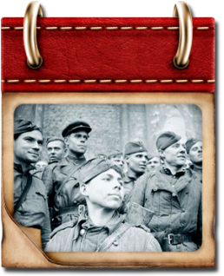
В этот день в 1945 году войска 1-го Белорусского фронта Маршала Жукова и 1-го Украинского фронта Маршала Конева полностью овладели Берлином. После отчаянного сопротивления столица фашистского «рейха» пала под победными ударами нашей армии.
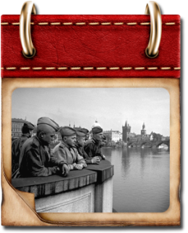
В этот день в 1945 году советские войска начали Пражскую операцию — последнюю стратегическую операцию ВОВ. В ночь на 9 мая гвардейские таковые армии совершили стремительный 80-километровый бросок, вступили в Прагу и очистили город от врага. В ходе операции, завершившейся 11 мая, были пленены немецкие войска группы армий «Центр».

День Победы советского народа
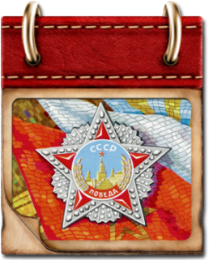
в Великой Отечественной войне.
В этот день в 1945 году в Берлине Маршал Жуков подписал капитуляцию фашисткой Германии. Москва салютовала доблестным войскам Красной Армии тридцатью артиллерийскими залпами из тысячи орудий.

В этот день в 1944 году завершилась Крымская наступательная операция.
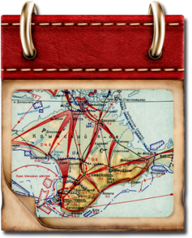
В начале войны немцам понадобилось 250 суток, чтобы овладеть героически защищавшимся Севастополем. Наши войска освободили Крым всего за 35 дней.

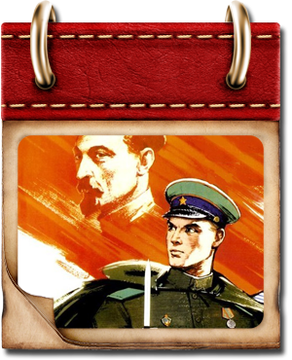
День пограничника
В этот день в 1918 году была учреждена Пограничная охрана РСФСР, в которую перешли офицеры корпуса погранстражи. В 1941 году пограничники первыми встретили гитлеровские полчища, защищая рубежи Родины до последней капли крови. И в мирное время погранвойска всегда остаются на переднем крае, всегда в боевой готовности.

В этот день в 1814 году был подписан Парижский мирный договор, и окончилась война против наполеоновской империи.

